Listar/Alterar Competências/Mediadores
Sistema | SIGRH
Módulo | Avaliação Funcional
Usuários | Gestor do Processo de Avaliação
Perfil | Gestor Avaliação
Última Atualização | ver('', false);
Esta operação tem como finalidade possibilitar a consulta de todas as competências/mediadores cadastradas para o processo de avaliação do servidor. Essas competências/mediadores serão importantes, uma vez que farão parte da composição dos formulários de avaliação que serão destinados aos servidores vinculados à Instituição. Nesta funcionalidade, o usuário poderá visualizar e alterar esses critérios.
Para utilizar esta operação, acesse o SIGRH -> Módulos -> Avaliação Funcional -> Avaliação por Competência -> Cadastros/Atualizações -> Competências/Mediadores -> Listar/Alterar.
O sistema exibirá a tela que permite a busca pelas competências/mediadores seguida pela lista de competências já cadastradas.
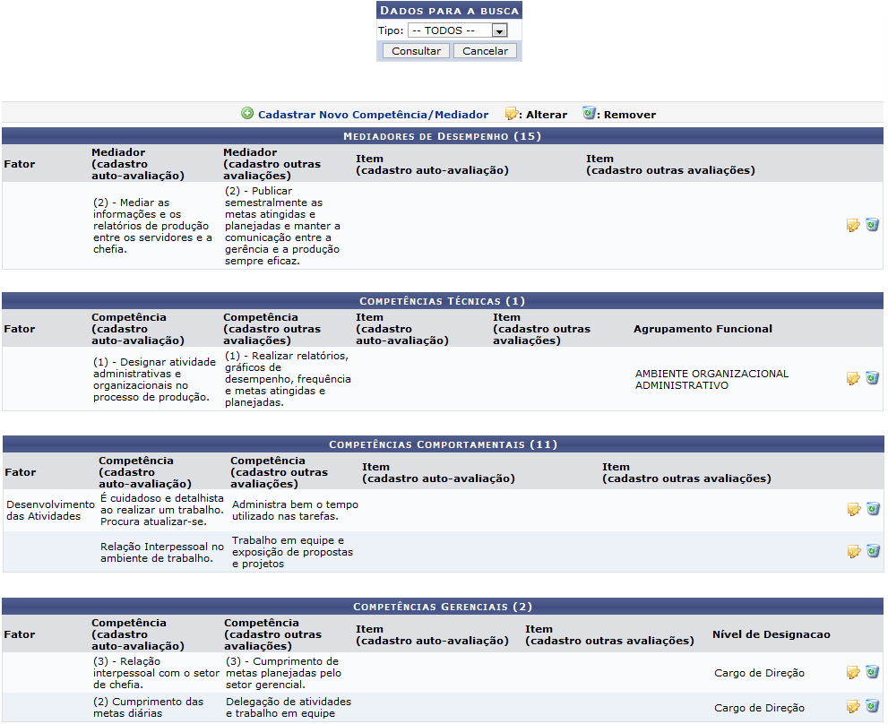Figura 1: Buscar Competência/Mediador
Se desejar o usuário poderá cadastrar uma competência/mediador, ao clicar no link . Para mais informações sobre o cadastro de competências/mediadores, consulte Cadastrar Competências/Mediadores listado nos Manuais Relacionados presentes no final deste manual.
Para realizar uma busca com dados específicos, o usuário deverá inserir nos Dados da Busca os seguintes critérios:
- Tipo: Será necessário informar o tipo de consulta que deseja realizar, podendo optar entre Mediador, Competência ou Todos, para uma busca mais abrangente. Caso o usuário opte por Mediador ou Competência, os campos de busca serão diferenciados conforme a opção escolhida;
- Tipo de Competência: Este campo estará habilitado caso o usuário opte por realizar a busca com base no Tipo Competência. Logo, será possível realizar o cadastro com base em diferentes competências, podendo optar por Ambiente Organizacional, Comportamentais ou Gerencial;
- Fator: Se desejar, informe um fator de avaliação que estará presente no processo;
- Competência/Item (cadastro auto-avaliação) ou Mediador/Item (cadastro auto-avaliação): Descreva a competência ou o mediador/item que fará parte do processo auto-avaliativo do servidor;
- Competência/Item (cadastro outras avaliações) ou Mediador/Item (cadastro outras avaliações): Informe a competência ou o mediador/item que corresponderá às outras avaliações que serão realizadas ao servidor.
Caso desista da operação, clique em Cancelar e confirme na caixa de diálogo que será gerada posteriormente. Esta função será válida sempre que esta opção estiver presente.
Exemplificaremos ao consultar o Tipo Competência e o Tipo de Competência Gerencial.
Após inserir os dados da busca, clique em Consultar.
Logo, a tela com o resultado da consulta será exibida de acordo com os critérios fornecidos na busca.
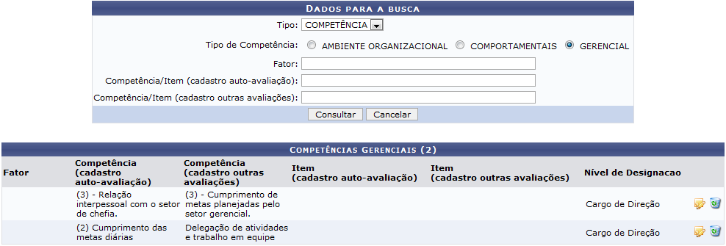Figura 2: Resultado da Busca
Nesta tela, o usuário poderá visualizar os dados gerais da competências/mediadores e, se desejar, poderá alterá-las ou removê-las.
Caso queira, alterá-las clique no ícone correspondente a competência que deseja modificar. Em seguida, os dados gerais das competências/mediadores serão exibidos no sistema e poderão ser alterados pelo usuário.
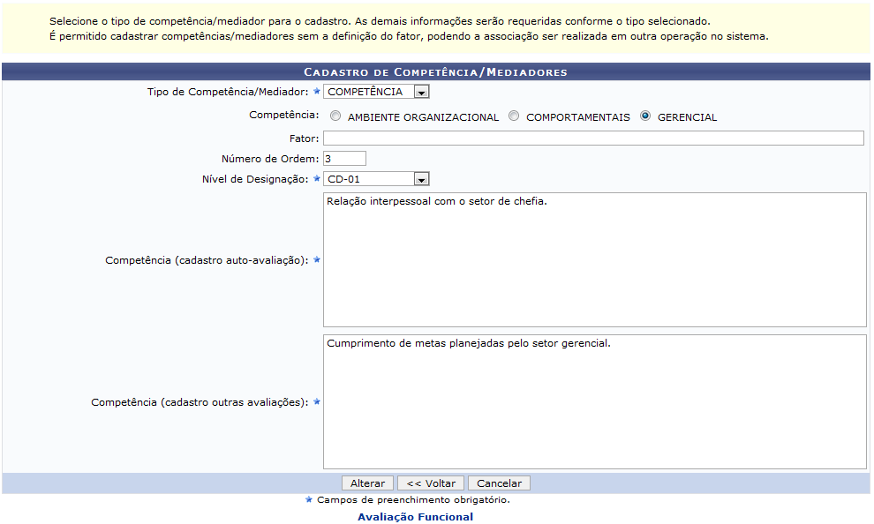Figura 3: Alteração de Competências/Mediadores
Para retornar ao menu principal do módulo Avaliação Funcional, clique no link .
Os dados poderão ser alterados de acordo com o critério do usuário. Após realizar as modificações necessárias, clique em Alterar.
Então, uma mensagem de sucesso será exibida na tela confirmando a atualização dos dados.
Figura 4: Mensagem de Sucesso
De volta à tela com o resultado da busca, o sistema possibilitará que o usuário possa remover uma competência/mediador, ao clicar no ícone . Desta forma, será exibida uma caixa de diálogo sobre a confirmação da exclusão.
Figura 5: Caixa de diálogo
Clique em OK para confirmar o procedimento e uma mensagem de sucesso será exibida sobre a remoção.
Figura 6: Mensagem de Sucesso
Bom Trabalho!

Manuais Relacionados
- Cadastrar Competências/Mediadores
- Cadastrar Item
<< Voltar - Manuais do SIGRH

